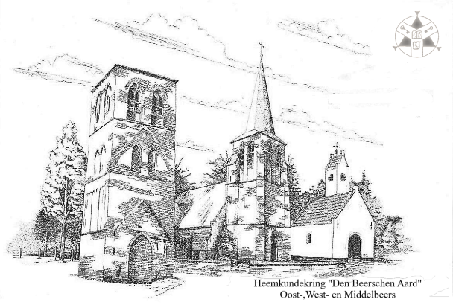

NIEUWSBRIEF

MEI 2023

Beste leden
In mei en juli zijn de volgende activiteiten gepland en wij nodigen u hierbij uit om deel te nemen aan:
Fietstocht, zaterdagmiddag 20 mei, bijeenkomen om 13.00 uur
bij de Andreaskerk in Oostelbeers.
Halverwege is een pauze met koffie of thee.


Openluchtmuseum Arnhem op 8 juli 2023,
ter gelegenheid van het 35- jarig bestaan van “ Den Beerschen Aard” bezoeken we dit cultuurhistorisch museum dat bestaat uit een binnen- en buitenmuseum.

We vertrekken om 8.30 uur van het Doornboomplein met de touringcar.
Aankomst rond 10.00 uur, we beginnen de dag in Arnhem met koffie/thee en
appeltaart. Daarna kan ieder zijns weegs gaan in dit grote park tot 16.00 uur.

Om 16.00 uur vertrekt de bus naar Middelbeers, aankomst rond 17.30 uur.
Ook dit jaar bestaat de mogelijkheid om deze dag af te sluiten met een etentje bij grand café “De Beerze” voor die leden die zich hebben aangemeld.
Om 20.00 uur sluiten we deze dag af.
Wanneer u een museumjaarkaart heeft dan graag meenemen evenals een vriendenloterij-vip-kaart. Deze geeft recht op gratis entree en wordt
verrekend met het totaalbedrag.

Uw bijdrage:
voor vervoer, koffie/thee en entree € 35,00 per persoon.
afsluitend etentje bij “De Beerze” € 35,00 p.p. (vrijblijvend).

Aanmelden vóór 1 juni 2023 naar emailadres: mlboxelaar@upcmail.nl

Wanneer het verschuldigd bedrag is overgemaakt heeft u ingeschreven.
Bankrekeningnummer NL05RABO 0133892751 o.v.v. 8 juli 2023.

Met vriendelijke groet
bestuur “Den Beerschen Aard”.

